Olympische Spelen

1. Kleur de werelddelen met dezelfde kleuren als de olympische vlag.
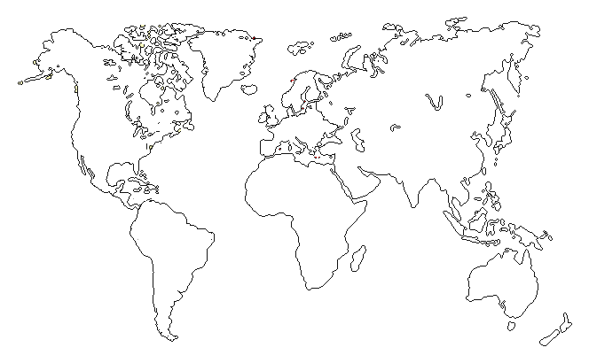

Legende : Zwart = ___________________________
Blauw = ___________________________
Geel = ___________________________
Rood = ___________________________
Groen = ___________________________

2. Welke sport is het ? Kies uit: schermen – zeilen – hindernislopen – duiken – speerwerpen –
schaatsen – judo doen – fietsen – boksen – turnen – boogschieten – basketbal spelen

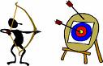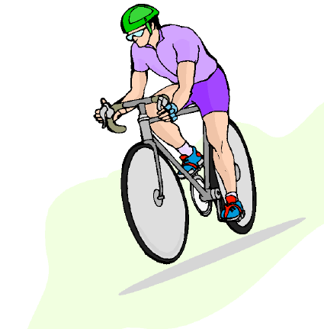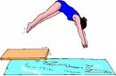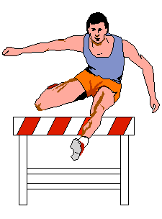

1._______________ 2._________________ 3._________________ 4._________________

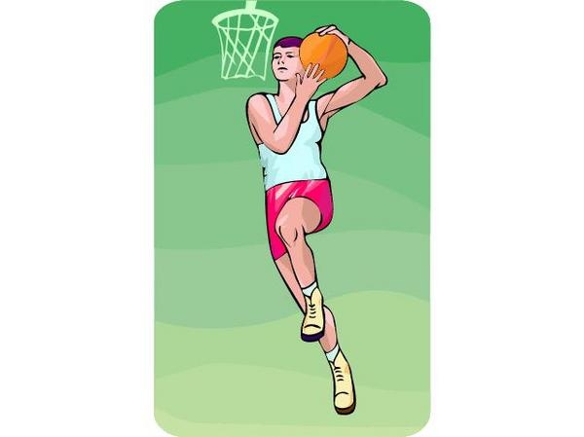

5._______________ 6._________________ 7._________________ 8._________________

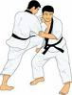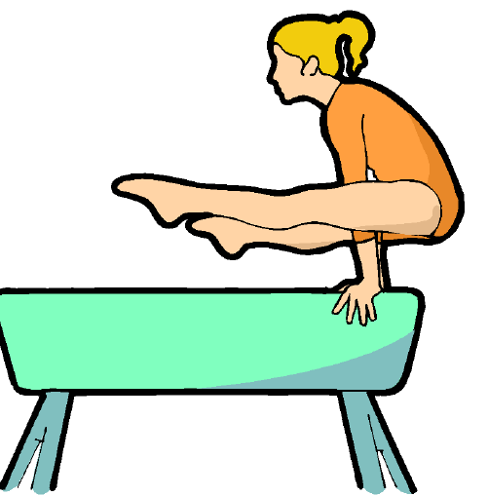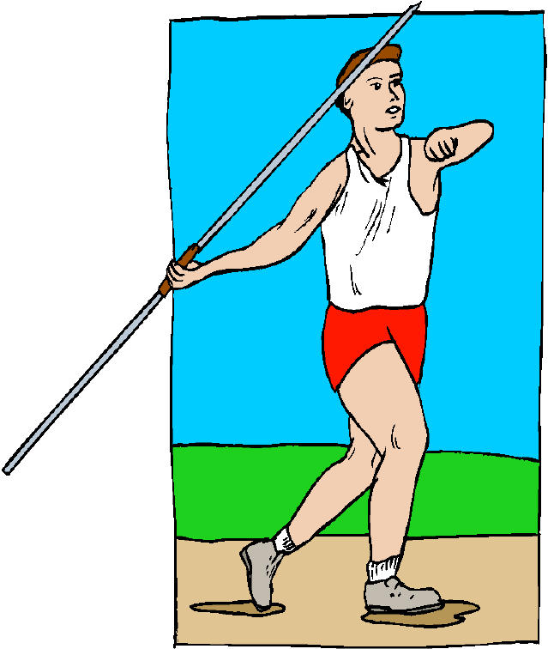

9._______________ 10.________________ 11._________________ 12._________________
3. Kijk naar de rebus en vind de sporten of plaatsen terug.
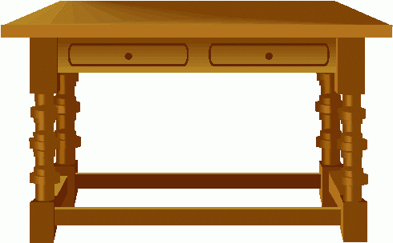

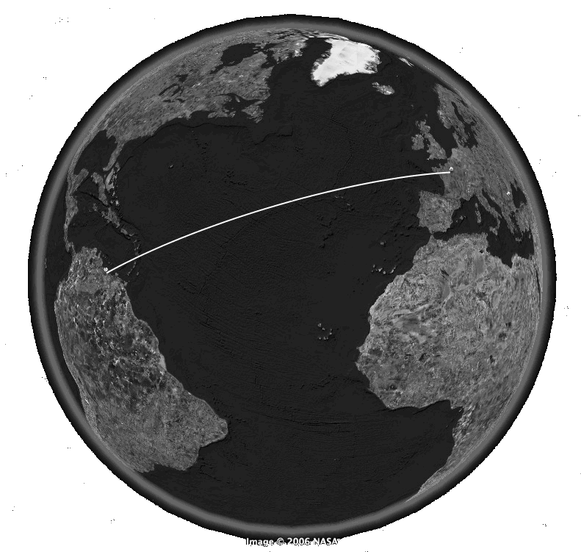
1. 2.

______________________________ __________________________________

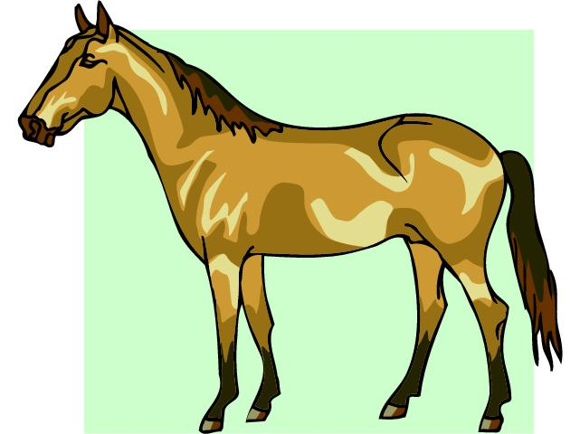
3. 4.

______________________________ __________________________________



5. 6.

______________________________ __________________________________
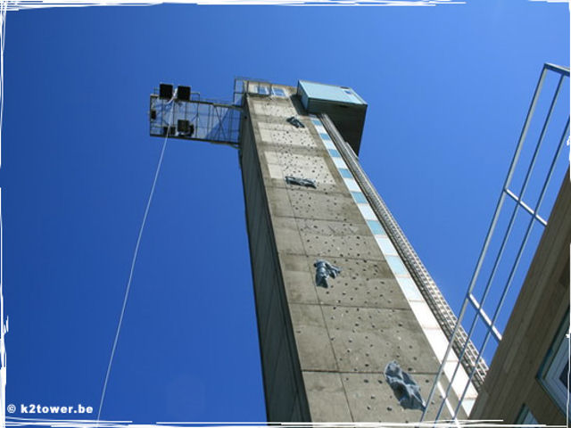
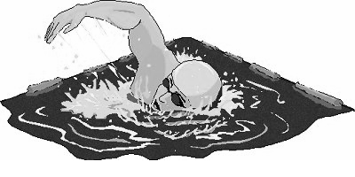
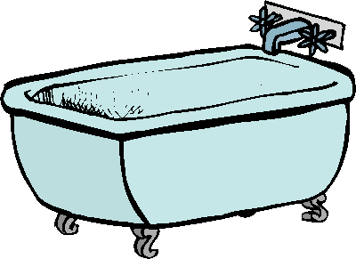
7. 8.

______________________________ __________________________________

9.
______________________________

4. Vind de woorden terug.

- REREEEWPPSN : SP_ _ _ W _ _ _ _ _
- NKDIEU : D__________________
- KESONB : ___________________
- KTASBELBA : ___________________
- NMHCSREE : SC_________________
- STEEIFN : ___________________
- IEELZN : Z__________________
- NNETRU : ____________________
- EEOOGBTIHCSN: B_ _ _ SC_ _ _ _ _ _
- AASSTHCNE : _____________________

